На правах рукописи
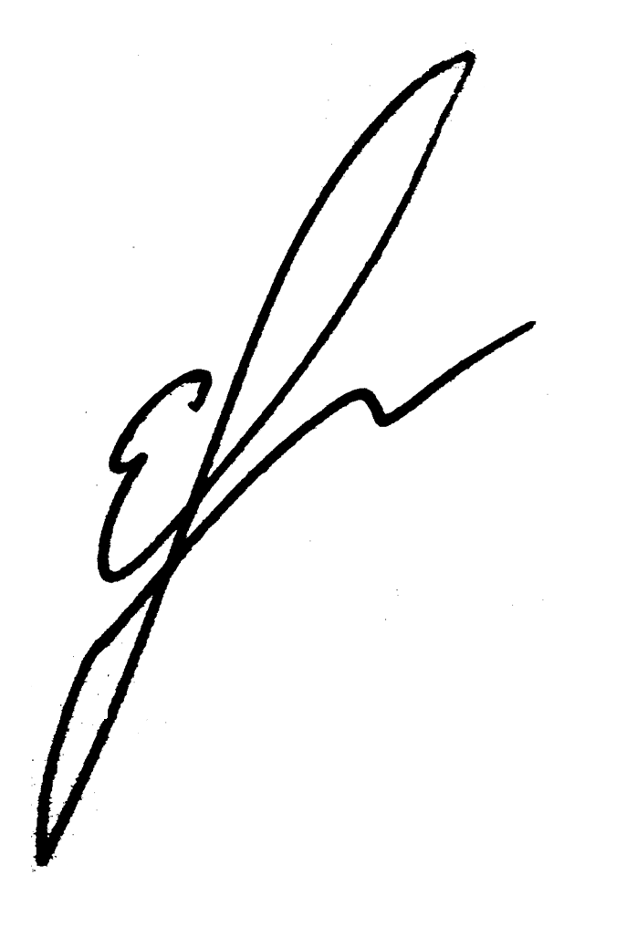

Евдокимов Иван Андреевич

Исследование структурно-фазового состава
и физико-механических свойств АЛЮМОМАТРИЧНЫХ композиционных материалов, УПРОЧНЕННЫХ УГЛЕРОДНЫМИ НАНОСТРУКТУРАМИ

05.16.06 – Порошковая металлургия и композиционные материалы

Автореферат
диссертации на соискание ученой степени
кандидата технических наук

Владимир – 2013
Работа выполнена в ФГБОУ ВПО «Владимирский государственный университет имени Александра Григорьевича и Николая Григорьевича Столетовых» совместно с ФГБНУ «Технологический институт сверхтвердых и новых углеродных материалов»

Научный руководитель | кандидат технических наук, доцент  Ваганов Виктор Евгеньевич
Официальные оппоненты | Калошкин Сергей Дмитриевич  доктор физико-математических наук, НИТУ «МИСиС», директор Института новых материалов и нанотехнологий  Черногорова Ольга Павловна  кандидат технических наук, ФГБУН ИМЕТ РАН, ведущий научный сотрудник Лаборатории конструкционных сталей и сплавов
Ведущая организация | ФГУП ЦНИИ КМ «Прометей», г. Санкт-Петербург
Защита состоится 5 июня 2013 г. в 14 часов на заседании совета Д 002.060.02, созданного на базе ФГБУН Института металлургии и материаловедения им. А. А. Байкова Российской академии наук (ИМЕТ РАН) по адресу: 117334, г. Москва, Ленинский пр., 49.
С диссертацией можно ознакомиться в библиотеке ИМЕТ РАН.
Автореферат диссертации и объявление о защите размещены на официальном сайте ИМЕТ РАН по адресу: http://www.imet.ac.ru/ncd-4-15/news.html и на сайте ВАК Минобрнауки России по адресу: ____________________________________
Отзывы на автореферат диссертации (в двух экземплярах, заверенных печатью) просьба отправлять по адресу: 117334, г. Москва, Ленинский пр., 49, Диссертационный совет Д 002.060.02. Копии отзывов в электронном виде направлять по e-mail: shelest99@mail.ru.

Автореферат разослан «___» ____________ 2013 г.


Ученый секретарь диссертационного совета
доктор технических наук, профессор Шелест А. Е.
ОБЩАЯ ХАРАКТЕРИСТИКА РАБОТЫ
Актуальность темы. Развитие современной науки и техники предъявляет повышенные требования к материалам конструкционного и функционального назначения. Значительные успехи в этой области были достигнуты с развитием композиционных материалов (КМ) с металлической матрицей, упрочненной высокомодульными армирующими частицами, волокнами или усами. Наибольшее распространение получили алюмоматричные КМ, упрочненные частицами оксидов, карбидов, нитридов, волокнами графита, бора и т.п. По сравнению с традиционными алюминиевыми сплавами КМ на их основе отличаются более высокими значениями удельной прочности и жесткости при сохранении или незначительном снижении электро- и теплопроводности, что обеспечивает им конкурентные преимущества в ряде отраслей науки и техники.
Стремительное развитие нанотехнологий в последние десятилетия позволило конструировать и изучать материалы на уровне отдельных атомов или кластеров. При переходе к наноразмерному состоянию материалы приобретают особую структуру и проявляют уникальные механические, электронные, тепловые свойства, значительно превосходящие характеристики макро- и микроматериалов. Дальнейшим развитием направления, связанного с КМ, может стать создание новых материалов, состоящих из нанокристаллической матрицы с распределенными в ней высокомодульными наноразмерными частицами.
Успешное получение таких КМ на основе алюминия во многом будет определяться выбором упрочняющих частиц и методов изготовления объемных материалов, обеспечивающих получение наноструктурного состояния и высоких физико-механических свойств. На сегодняшний день одним из распространенных способов создания наноструктурных КМ являются методы порошковой металлургии, к преимуществам которой можно отнести возможность тонкого регулирования свойств, структуры и фазового состава материалов за счет изменения типа и концентрации упрочняющей фазы, а также выбора в широком диапазоне параметров получения нанопорошков и компактов.
Среди таких потенциальных упрочнителей, как наноразмерные оксиды, карбиды, нитриды, вискерсы и другие, особое положение занимают углеродные наноструктуры (УНС): фуллерены С₆₀, нанотрубки (одностенные и многостенные), онионы, наноалмазы и графены, свойства которых интенсивно исследуют в последние годы. Эти объекты обладают высокими значениями тепло- и электропроводности, сверхупругостью и имеют прочность, близкую к теоретической, что может обеспечить получение композиционных наноматериалов с уникальным комплексом физико-механических свойств.
При создании алюмоматричных КМ, упрочненных различными УНС, необходимо решить ряд новых научно-технических задач, связанных с вопросами сохранности наноструктур: их защиты от окисления, предотвращение деструкции при механической активации и нагреве, обеспечение образования прочных связей между упрочнителем и матрицей и т.д. Поскольку УНС в исходном виде представляют собой микропорошки, возникают технически сложные задачи их измельчения до отдельных наночастиц и их гомогенного распределения в матрице. При компактировании нанопорошков ставится задача получения объемных образцов с заданной структурой и фазовым составом, обладающих максимальной плотностью и прочностью. При этом требуется исключить деструкцию УНС при термобарической обработке и предотвратить появление дефектов в компактном образце в виде трещин или пор.
Несмотря на усиливающийся интерес мирового научного сообщества к алюмоматричным КМ, упрочненным УНС, систематические исследования, позволяющие сделать заключение о характере формирования таких материалов и об их свойствах, практически отсутствуют. Это связано, во-первых, с новизной данной проблемы, а именно с тем, что методы обращения с наноматериалами – управление размерами, структурой, фазовым составом, состоянием поверхности и т.д. – находятся на стадии накопления фундаментальных знаний. Во-вторых, судя по опубликованным работам, различные научные коллективы проводят исследования, используя в качестве матрицы разные по составу алюминиевые сплавы, а в качестве упрочняющей фазы – УНС, отличающиеся по строению, размерам и чистоте. В таких условиях проанализировать влияние УНС на физико-механические свойства алюмоматричных КМ не представляется возможным. Для развития данного направления необходимо проведение комплексных исследований, которые должны осуществляться в условиях единой материальной, методологической и приборной базы.
Таким образом, разработка методов получения алюмоматричных КМ, упрочненных УНС, и исследование их структуры и свойств является актуальной задачей, представляющей научный и практический интерес.
Цель и задачи исследования. Целью работы является исследование структурно-фазового состава и физико-механических свойств алюмоматричных композиционных материалов, упрочненных углеродными наноструктурами.
Поставленная цель обусловила необходимость решения в условиях единой материальной, методологической и приборной базы следующих задач:
- Разработать методику получения порошков алюмоматричных композиционных материалов, упрочненных углеродными наноструктурами, и изучить закономерности формирования их структуры и фазового состава при совместной механоактивационной обработке исходных материалов.
- Разработать методику получения объемных алюмоматричных композиционных материалов, упрочненных углеродными наноструктурами, и исследовать физико-химические процессы формирования их структуры и фазового состава при горячем прессовании механоактивированных порошковых смесей.
- Исследовать физико-механические свойства и установить их связь со структурно-фазовым составом полученных алюмоматричных композиционных материалов, упрочненных углеродными наноструктурами.
Объект и предмет исследования. Объектом исследования являются физико-химические процессы, протекающие в системе взаимодействующих наночастиц. Предметом исследования – изучение структуры, фазового состава и физико-механических свойств алюмоматричных композиционных материалов, упрочненных углеродными наноструктурами и полученных методом совместной механоактивационной обработки исходных материалов с дальнейшим горячим прессованием.
Теоретическая и методологическая основа исследования. Теоретической и методологической основой исследования послужили работы отечественных и зарубежных авторов в области создания и исследования наноструктурных КМ с металлической матрицей.
Основные положения, обладающие научной новизной:
- В рамках единой материальной, методологической и приборной базы проведены комплексные исследования структуры, фазового состава и физико-механических свойств алюмоматричных композиционных материалов, упрочненных фуллеренами С₆₀, онионами, многостенными углеродными нанотрубками, ультрадисперсными алмазами, графеноподобными структурами, имеющих предел текучести до 560 МПа, твердость до 2100 МПа, удельную прочность до 22 км и повышенную на 45 % износостойкость.
- Определены условия совместной механоактивационной обработки исходных материалов и режимы горячего прессования порошков, обеспечивающие получение нанокристаллической алюминиевой матрицы с распределенными в ней углеродными наноструктурами.
- Исследованы изменения структурно-фазового состава и физико-механических свойств алюмоматричных композиционных материалов в зависимости от условий их получения и от типа и концентрации применяемых углеродных наноструктур. В выбранной области концентраций определено содержание углеродных наноструктур, обеспечивающее высокие прочностные свойства и пластичность образцов на уровне 12-15 %.
- Показано, что при совместной механоактивационной обработке алюминия и углеродных наноструктур образуются композиционные частицы сложной архитектуры, состоящие из кристаллитов размером 40-70 нм, объединенные в прочные высокоплотные агломераты размером до 50 мкм, которые, в свою очередь, агрегированы в более крупные частицы размером до 200 мкм.
- Установлено, что при совместной механоактивационной обработке алюминия и графита на поверхности наночастиц алюминия образуются графеноподобные структуры. Полученные композиционные материалы имеют условный предел текучести 540 МПа и уступают по этому показателю лишь материалам, содержащим фуллерены С₆₀, – 560 МПа.
- Предложена и экспериментально подтверждена модель, объясняющая природу образования металлоуглеродных комплексов в процессе механоактивации и горячего прессования алюминия с углеродными наноструктурами.
- Установлено, что добавки более 5 об. % углеродных наноструктур в алюминий при механоактивационной обработке интенсифицируют процессы измельчения и смешивания.
- Проведено сравнение влияния углеродных наноструктур с различной морфологией на трибологические характеристики алюмоматричных композиционных материалов, полученных методом совместной механоактивационной обработки исходных материалов с дальнейшим горячим прессованием.
Основные положения, выносимые на защиту:
- Закономерности формирования структуры и фазового состава при совместной механоактивационной обработке алюминия и углеродных наноструктур (фуллеренов С₆₀, онионов, многостенных углеродных нанотрубок, ультрадисперсных алмазов, графеноподобных структур) в зависимости от их типа и концентрации.
- Закономерности формирования структуры и фазового состава при горячем прессовании полученных порошков алюмоматричных композиционных материалов, упрочненных углеродными наноструктурами.
- Результаты экспериментальных исследований физико-механических свойств и их связи со структурно-фазовым составом алюмоматричных композиционных материалов, упрочненных углеродными наноструктурами.
Теоретическая и практическая значимость исследования:
- Разработана методика получения алюмоматричных композиционных материалов с высокой прочностью, твердостью и пластичностью методами совместной механоактивационной обработки алюминия и углеродных наноструктур с последующим горячим прессованием порошков. Полученные результаты могут служить основой для дальнейших работ, направленных на создание технологии изготовления новых конструкционных и функциональных материалов.
- Предложена физико-химическая модель строения металлоуглеродных комплексов, образующихся при взаимодействии алюминиевой матрицы и углеродных наноструктур.
- Полученные алюмоматричные композиционные материалы, упрочненные различными углеродными наноструктурами, могут применяться в качестве антифрикционных материалов или материалов функционального назначения.
Достоверность результатов определяется применением комплекса современных методов исследования, использованием сертифицированного оборудования, воспроизводимостью результатов измерений и согласованностью с результатами подобных исследований других авторов.
Личный вклад автора. Все вошедшие в диссертационную работу результаты получены лично автором либо при его непосредственном участии. Интерпретация основных научных результатов осуществлялась с соавторами публикаций.
Апробация результатов работы. Основные результаты диссертации докладывались на VI, VII, VIII международных конференциях «Углерод: фундаментальные проблемы науки, материаловедение, технология» (г. Троицк, 2009 г., 2012 г., г. Суздаль, 2010 г.); II международной конференции «Современные нанотехнологии и нанофотоника для науки и производства» (г. Владимир, 2009 г.); научно-методической конференции «Патентно-лицензионная деятельность в государственном научно-образовательном секторе и организациях, образующих национальную нанотехнологическую сеть Владимирской области» (г. Владимир, 2009 г.); всероссийской научно-технической конференции «Ползуновские гранты» (г. Томск, 2010 г., 2011 г.); VIII российской ежегодной конференции молодых научных сотрудников и аспирантов «Физико-химия и технология неорганических материалов» (г. Москва, 2011 г.); IV международной конференции с элементами международной школы для молодежи «Функциональные наноматериалы и высокочистые вещества» (г. Суздаль, 2012 г.); IX международном конгрессе «Машины, технологии, материалы» (г. Варна, Болгария, 2012 г.).
Результаты диссертационной работы опубликованы в 15 научных работах, из которых 2 статьи в изданиях, рекомендованных ВАК РФ, и 1 патент № RU 2 440 433 C1.
Структура и объём диссертации. Диссертация состоит из введения, пяти глав, заключения и списка цитированной литературы, включающего 254 наименования. Объем диссертации составляет 169 страниц машинописного текста, который содержит 54 рисунка и 15 таблиц.

ОСНОВНОЕ СОДЕРЖАНИЕ РАБОТЫ
Во введении приведена общая характеристика работы, обоснована актуальность темы диссертационной работы, сформулированы цели и задачи исследования, изложены основные положения, выносимые на защиту, определены предмет и объект исследования, обозначена научная новизна работы, показаны теоретическая и практическая значимость.
В первой главе представлен аналитический обзор литературы, в котором описано современное состояние исследований в области наноструктурных КМ с металлической матрицей. Дана общая характеристика традиционных КМ, обсуждены перспективы, преимущества и недостатки наноструктурных КМ с металлической матрицей и проанализированы различные механизмы их упрочнения. Обоснован выбор алюминия в качестве матрицы для получения наноструктурных КМ. Представлена общая характеристика УНС (фуллеренов, онионов, углеродных нанотрубок, ультрадисперсных алмазов, графита), как одних из перспективных материалов для упрочнения КМ. Изложены результаты работ других авторов, в которых изучалось взаимодействие УНС с алюминиевой матрицей.
Для получения объемных алюмоматричных КМ, упрочненных УНС, предложен метод совместной механоактивационной обработки исходных материалов с последующим горячим прессованием полученных порошков.
Во второй главе охарактеризованы приборы и материалы, используемые при получении алюмоматричных КМ, упрочненных УНС.
В качестве матрицы был выбран алюминий марки АД0 в литом состоянии по ГОСТ 4784-97. Выбор этого сплава обусловлен его широкой доступностью и малым содержанием примесей. Из слитков методом механической обработки нарезалась стружка со средним размером 5 х 5 х 2 мм. В качестве упрочняющей фазы использовали фуллерены С₆₀, многостенные углеродные нанотрубки (УНТ), ультрадисперсные алмазы (УДА), луковичные структуры – онионы (OLC) и природный графит марки ГСМ-2.
Механоактивационную (МА) обработку порошков осуществляли в планетарной шаровой мельнице АГО-2У при соотношении массы мелящих тел к массе загружаемых компонентов 20:1, времени обработки 40 минут при частоте вращения центрального вала 1800 об/мин.
Для предотвращения налипания материала на шары и стенки размольных стаканов, а также для снижения степени агломерирования в порошки с малым содержанием УНС (менее 5 об. %) добавляли в качестве поверхностно-активного вещества (ПАВ) 1 вес. % стеариновой кислоты (С₁₇Н₃₅СООН).
Чтобы исключить загрязнение обрабатываемых материалов кислородом и другими веществами, все операции с исходными компонентами и полученными порошками проводили в заполненном аргоном перчаточном боксе MBraun UNILAB MB20G, который обеспечивал в динамическом режиме чистоту газа по кислороду и парам воды не хуже 0,1 ppm.
Исследование структуры алюмоматричных КМ, упрочненных УНС, было выполнено методами просвечивающей электронной микроскопии, JEM-2010 (ПЭМ); сканирующей электронной микроскопии, JSM-7600F (СЭМ); оптической микроскопии, Olimpus BX51; рентгеноструктурного анализа, ARL X′TRA (РСА).
Фазовый состав полученных материалов исследовали методами РСА; спектроскопии комбинационного рассеяния света, TRIAX 552 (КРС); дифференциальной сканирующей калориметрии, DSC 8000 (ДСК).
Механические свойства полученных образцов алюмоматричных КМ определяли с помощью универсальной испытательной машины Instron 5982. Исследования на трение без смазки и износ проводили по схеме осевого нагружения «палец (образец) – диск (контртело из стали 45 (HRC ≥ 63))» на установке CETR UMT Multi-Specimen Test System. Микротвердость определяли с помощью микротвердомера ПМТ-3; плотность – методом гидростатического взвешивания; температуропроводность – методом лазерной вспышки с помощью измерителя температуропроводности LFA 457/2/G MicroFlash.
В третьей главе представлены результаты квантово-химических расчетов взаимодействия различных УНС и их фрагментов с алюминием, описаны структура и физико-химические особенности образующихся металлоуглеродных комплексов. Расчеты были проведены с помощью некоммерческого программного пакета PC GAMESS (firefly) методом функционала плотности.
Известно, что при напылении фуллеренов С₆₀ на поверхность алюминия на спектрах КРС наблюдаются дополнительные линии в области 700 см⁻¹, появление которых объясняют образованием химических связей между С₆₀ и алюминием. Аналогичные характерные линии были обнаружены на спектрах КРС образцов, полученных при совместной МА обработке алюминия и фуллерена, на основании чего был сделан вывод о возможном образовании металлофуллереновых (Al-C₆₀) комплексов. Кроме того аналогичные линии наблюдаются и на КРС спектрах других алюмоматричных КМ, упрочненных УНТ, УДА, OLC и графитом.
К сожалению, в этом направлении выполнено мало работ, что не позволяет однозначно трактовать экспериментальные результаты. Поэтому для оценки возможности образования металлоуглеродных комплексов «алюминий-УНС» и изучения их структуры было проведено квантово-химическое моделирование взаимодействия алюминия с различными углеродными наноструктурами и их фрагментами.
При расчетах был принят ряд допущений: одностенная углеродная нанотрубка (ОУНТ) моделировалась фрагментом диаметром 1 нм и длиной 5 гексагональных ячеек углерода; многостенная углеродная нанотрубка, OLC и графит моделировались фрагментом графенового листа с размерами 5 х 5 гексагональных ячеек углерода; краевые атомы фрагментов замкнуты атомами водорода. Расчеты проводили для температуры 27 °С.
При расчете взаимодействия атомов алюминия с описанными выше структурами принятые допущения позволяют не учитывать влияние краевых дефектов и геометрии УНС. На рисунке 1 на примере фуллерена С₆₀ и ОУНТ показано строение таких металлоуглеродных комплексов.
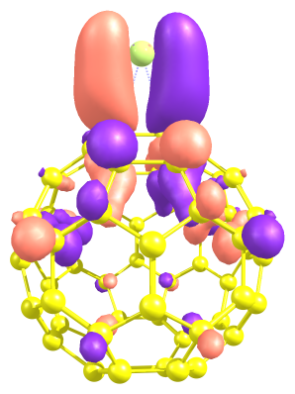 | 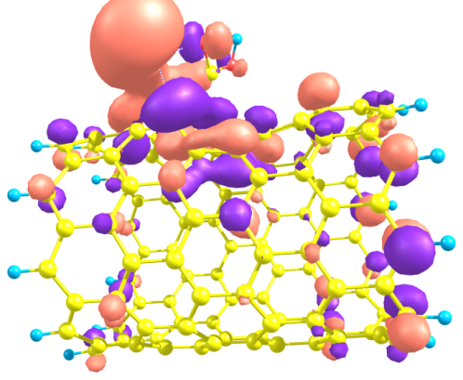
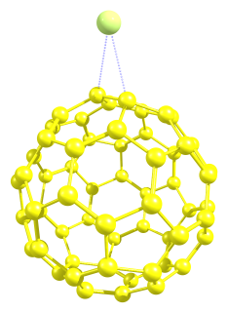 | 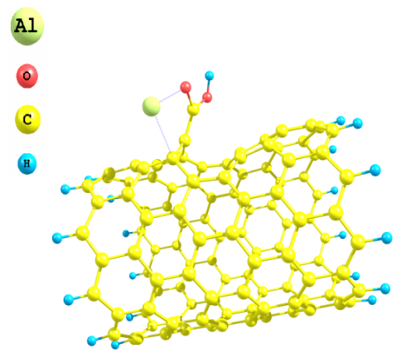
а | б
Рисунок 1 – Строение металлоуглеродных комплексов:
а) – алюминий-фуллерен С₆₀; б) – алюминий-ОУНТ

Полученные в результате расчетов оценки показали, что энергия каждой связи алюминий-углерод в алюминий-фуллереновом комплексе составляет 11 ккал/моль, а в случае прямого взаимодействия с ОУНТ всего 0,1 кал/моль. Однако при взаимодействии атомарного алюминия с ОУНТ через предварительно присоединенную кислородсодержащую группу, в данном случае карбоксильную, энергия образованной связи увеличивается до 43,5 ккал/моль. Это происходит за счет сближения энергий валентных орбиталей алюминия и атомов углерода ОУНТ, тем самым обеспечивая их большее перекрывание. Аналогичная картина наблюдается при взаимодействии атомарного алюминия с фрагментом графенового листа.
При расчетах взаимодействия алюминия с различными УНС и их фрагментами необходимость учета кислородсодержащих функциональных групп потребовалась из-за того, что некоторое количество кислорода находится в адсорбированном состоянии на поверхности УНС, в виде оксида алюминия (Al₂O₃) и в ПАВ.
Известно, что в процессе МА на контактирующих поверхностях рабочих тел возникают высокие давления, температуры и сдвиговые деформации. В этих условиях молекулы стеариновой кислоты могут претерпевать деструкцию, которая происходит путем разрыва связей в наименее прочном месте (по связи углерод-углерод между карбоксильной группой и остальной молекулой). Таким образом, в КМ, содержащих стеариновую кислоту, возможно дополнительное образование карбоксильных и других кислородсодержащих функциональных групп.
На основании проведенных расчетов и анализа литературных данных можно сделать вывод о том, что в процессе МА и горячего прессования образование металлоуглеродных комплексов возможно и энергетически выгодно. Химическое взаимодействие УНС с алюминиевой матрицей создает дополнительную связку кристаллитов за счет образования между ними прочных металлоуглеродных комплексов.
В четвертой главе приведены результаты исследования структуры и фазового состава полученных порошков и объемных алюмоматричных КМ в зависимости от типа и концентрации УНС, режимов МА и горячего прессования.
Для уточнения условий МА исходных материалов были определены предельные размеры кристаллитов алюминия двумя независимыми методами: оценкой возможности срабатывания источников Франка-Рида и оценкой вероятности образования дислокационных скоплений.
С учетом полученных оценок и литературных данных значения предельных размеров кристаллитов в сплаве АД0 для выбранных режимов МА (без криоохлаждения) должны находиться в пределах 50-120 нм. Ориентируясь на эти результаты, режимы МА порошков (частота вращения водила и время обработки) подбирали экспериментальным путем из условия обеспечения среднего размера кристаллитов ≈ 90 нм за минимальное время. Для этого был проведен ряд экспериментов при частоте вращения водила 600, 1200 и 1800 об/мин и продолжительности МА от 0 до 50 минут. Средний размер кристаллитов определяли с помощью программы MOUD (метод функциональных параметров) по данным рентгеноструктурного анализа.
Обработка материалов при низких скоростях вращения водила (600 и 1200 об/мин) не обеспечивала получение среднего размера кристаллитов менее 90 нм за приемлемое время эксперимента. Требуемый размер кристаллитов был получен лишь при увеличении скорости до 1800 об/мин и продолжительности обработки ≈ 40 минут.
Динамика измельчения кристаллитов алюминия показана на рисунке 2. На начальном этапе МА, длящимся 10-15 минут, средний размер кристаллитов резко снижается от исходного значения 250-350 нм до 90-120 нм для сплава АД0 (с 1 % ПАВ) и до 40-70 нм (для алюмоматричных КМ, упрочненных 8 об. % УНС). Далее темп измельчения замедляется, и размеры кристаллитов приближаются к некоторому предельному значению. Для всех исследованных составов алюмоматричных КМ скорость и степень измельчения кристаллитов алюминия увеличиваются при добавлении ПАВ и повышении концентрации УНС.
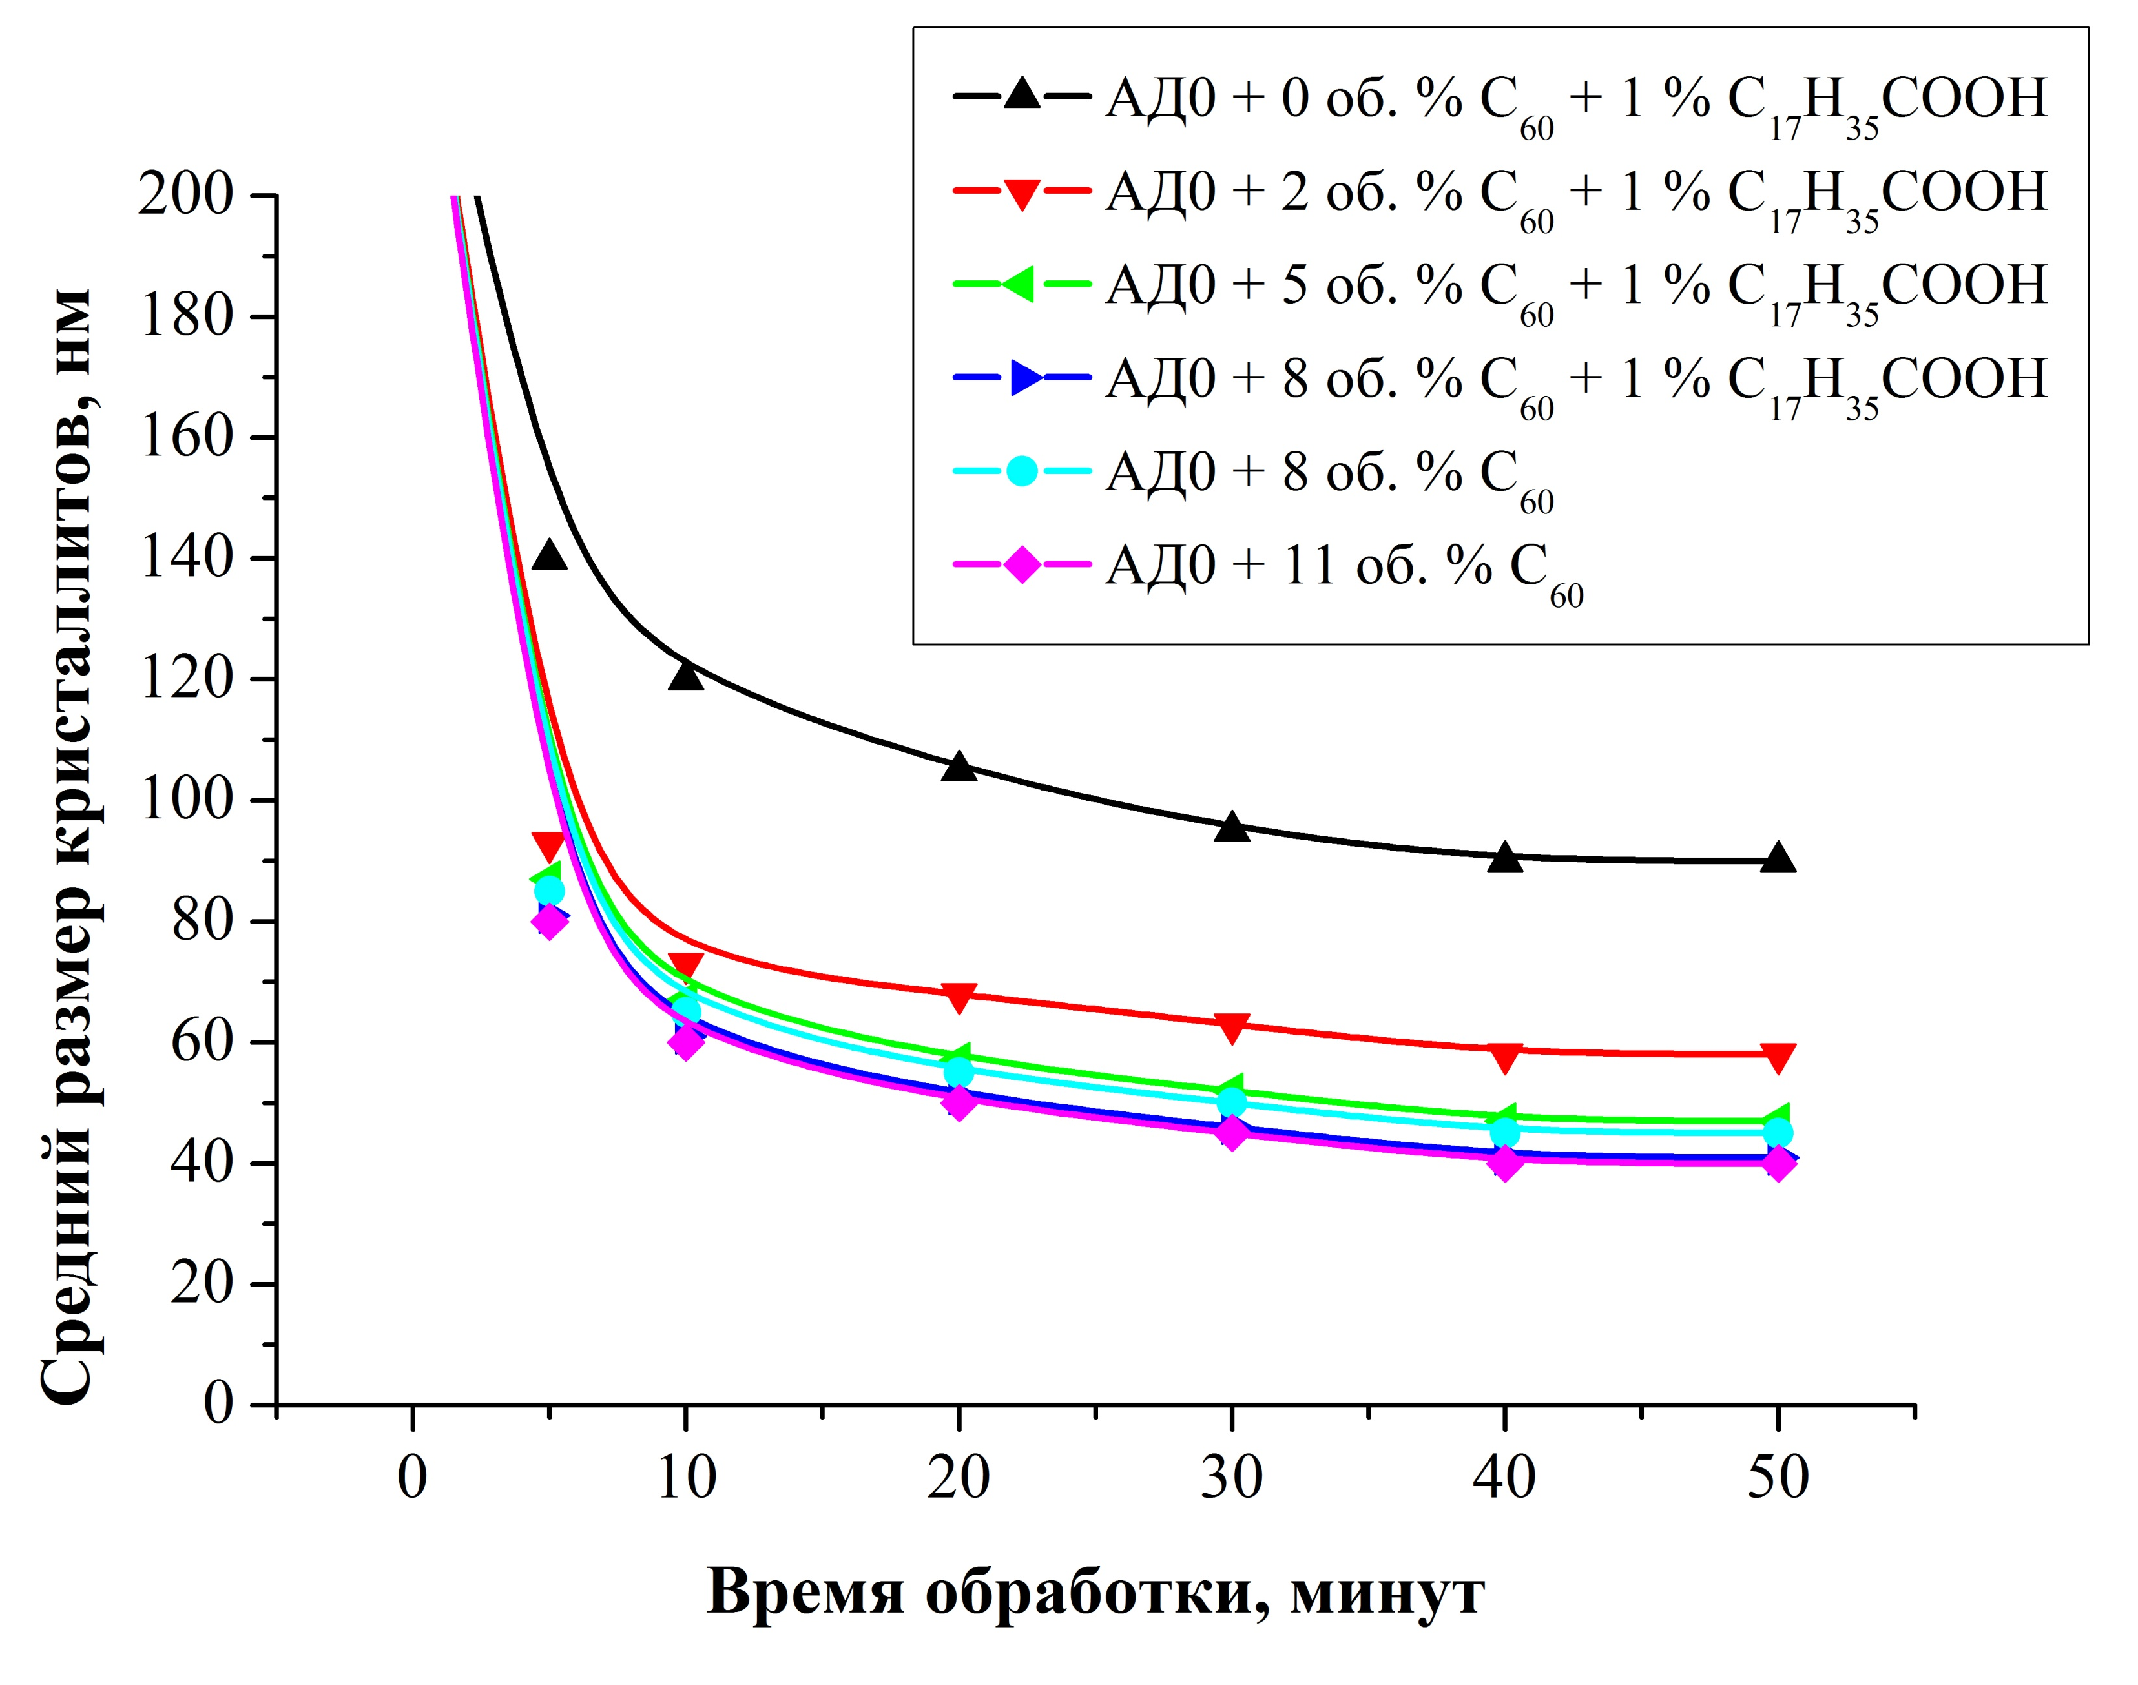
Рисунок 2 – Зависимость среднего размера кристаллитов алюминия от времени механоактивации, концентрации фуллерена С₆₀ и наличия ПАВ

Полученные данные о среднем размере кристаллитов для исследованных составов алюмоматричных КМ, упрочненных УНС, после МА приведены в таблице 1.
Таблица 1 – Зависимость среднего размера кристаллитов алюминия после МА (1800 об/мин, 40 минут) от типа и концентрации УНС и наличия ПАВ
КМ | Концентрация УНС в КМ  с ПАВ, об. % |  |  |  | Концентрация УНС в КМ  без ПАВ, об. %
КМ | 0 | 2 | 5 | 8 | 8 | 11
АД0 + C₆₀ | 90 | 58 | 46 | 41 | 44 | 40
АД0 + УНТ | 90 | 72 | 65 | 59 | 64 | 61
АД0 + УДА | 90 | 76 | 64 | 58 | 69 | 65
АД0 + OLC | 90 | 72 | 55 | 51 | 67 | 53
АД0 + Графит | 90 | 75 | 64 | 58 | 76 | 59

Сравнительный анализ данных, представленных на рисунке 2 и в таблице 1, показывает, что наибольший эффект измельчения достигается при использовании фуллеренов С₆₀ в качестве добавки. Это может быть связано с малыми размерами молекул С₆₀ (0,7 нм) и относительно слабыми связями между ними в решетке фуллерита, что обеспечивает их более равномерное и быстрое распределение в матрице. Остальные УНС оказывают примерно одинаковый эффект на изменение среднего размера кристаллитов при МА. Применение стеариновой кислоты в качестве ПАВ позволило не только получить порошки алюмоматричных КМ с малым (до 5 об. %) содержанием УНС, но и ускорить процесс измельчения кристаллитов алюминия, а также снизить их средний размер на 15-20 %.
Располагаясь по границам кристаллитов, агломератов и агрегатов, ПАВ и УНС образуют на них оболочки (рис. 3), работающие как барьеры, тормозящие рекристаллизацию и препятствующие свариванию металлических частиц, что приводит к более интенсивному измельчению кристаллитов и меньшему агломерированию порошков. Часть УНС могут претерпевать деструкцию и другие превращения, поэтому оболочки вокруг частиц КМ состоят из УНС, ПАВ и различных образовавшихся фрагментов УНС – графеноподобных структур, бесструктурного углерода, оксидов, карбидов и, возможно, стеаратов.

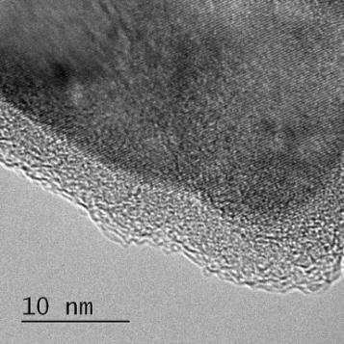
Рисунок 3 – Оболочка вокруг кристаллита алюминия в КМ, упрочненном 8 об. % С₆₀

По данным РСА, ПЭМ и СЭМ полученные порошки имеют сложную иерархическую структуру. Кристаллиты алюминия размером 40-70 нм (в зависимости от состава КМ) объединены в прочные высокоплотные агломераты за счет сварки при соударениях шаров. Агломераты имеют преимущественно глобулярную форму и склонны слипаться в непрочные пористые агрегаты. Установлено, что положительное влияние ПАВ состоит в уменьшении размеров агрегатов и агломератов в среднем на ≈ 20-30 % по сравнению с образцами без ПАВ. Исследование структуры агрегатов и агломератов в порошках алюмоматричных КМ, упрочненных УНС, с помощью СЭМ при больших увеличениях показало, что кроме размерного фактора какие-либо видимые структурные различия образцов, содержащих ПАВ, и без него отсутствуют.
Исследования порошков после МА методом КРС показали (рис. 4), что в образцах присутствуют исходные УНС, а характерные для карбида алюминия Al₄C₃ линии в области 492 см⁻¹ и 857 см⁻¹ или не наблюдаются, или их интенсивность крайне мала. Кроме этого, на спектрах КРС видны дополнительные линии в области 700 см⁻¹, свидетельствующие о взаимодействии УНС с материалом матрицы.
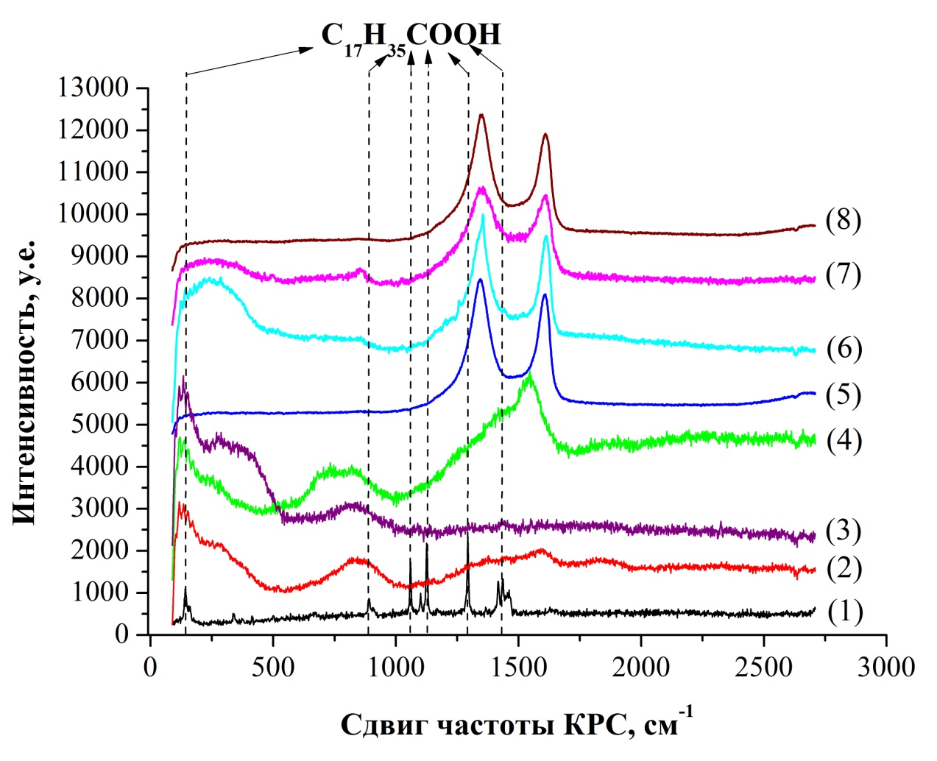
Рисунок 4 – Спектры КРС алюмоматричных КМ, упрочненных УНС, после МА (1800 об/мин, 40 минут): (1) – ПАВ; (2) – АД0 + 0 % УНС + 1 % ПАВ; (3) – АД0 + 0 % УНС + 2 % ПАВ;
(4) – АД0 + 8 об. % С₆₀ + 1 % ПАВ; (5) – АД0 + 8 об. % УНТ + 1 % ПАВ;
(6) – АД0 + 8 об. % УДА + 1 % ПАВ; (7) – АД0 + 8 об. % OLC + 1 % ПАВ;
(8) – АД0 + 8 об. % Графита + 1 % ПАВ

После МА исходных материалов на спектрах КРС следов от стеариновой кислоты не обнаружено (рис. 4). Это может говорить о том, что она или претерпела деструкцию до элементарных кислорода, водорода и углерода, или превратилась в стеараты, однако из-за малой концентрации образующихся соединений их идентификация затруднена. Единственным отличием образцов, содержащих ПАВ, является образование на поверхности кристаллитов алюминия более толстых оболочек с несколько повышенным содержанием в них кислорода и углерода (рис. 5).
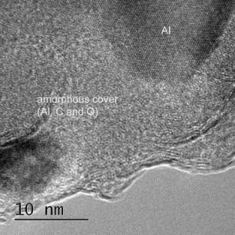 | 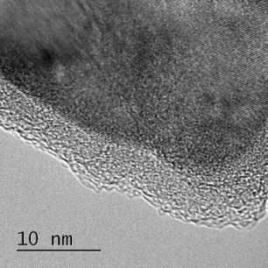
а | б
Рисунок 5 – ПЭМ изображения оболочек в алюмоматричных КМ, упрочненных УНС:
а) – с ПАВ; б) – без ПА
Таким образом, фазовый состав порошков алюмоматричных КМ, упрочненных УНС, представляет собой совокупность нескольких фаз: основой является чистая матрица из алюминия и УНС, присутствуют металлоуглеродные комплексы, наблюдаются также следы аморфного углерода, карбидов, оксидов и, возможно, стеаратов, но из-за слишком малых концентраций с помощью используемых методов установить их количество не удалось.
При горячем прессовании ставится задача достижения максимальной плотности и прочности образцов при соблюдении следующих ограничений: обеспечить минимальный рост зерен для сохранения наноструктуры; исключить деструкцию УНС; предотвратить образование карбида алюминия Al₄C₃; обеспечить условия для активного образования прочных металлоуглеродных комплексов.
Появление карбида алюминия Al₄C₃ является нежелательным, поскольку его наличие может снизить физико-механические и эксплуатационные свойства полученного материала. Присутствие на границах кристаллитов или агломератов поверхностного слоя из карбида может затруднить образование металлоуглеродных комплексов и ухудшить спекаемость порошков КМ. Кроме того, при эксплуатации материала возможен гидролиз Al₄C₃, который будет сопровождаться коррозией по границам зерен алюминия, что приведет к возникновению пор и потере прочности.
Для определения температуры начала карбидообразования в исследуемых материалах применялись методы ДСК, КРС и ПЭМ. Методом ДСК было установлено, что при нагревании механоактивированных порошков алюмоматричных КМ, упрочненных УНС, наблюдаются экзо- и эндотермические эффекты (рис. 6). Из представленных данных видно, что для разных составов КМ температура начала возникновения термических эффектов находится в относительно узком интервале 290-310 °С.
Для матричного сплава АД0 без добавления ПАВ и УНС в температурном интервале 290-310 °С никаких тепловых эффектов не наблюдается (рис. 6, спектр (1)), что свидетельствует об отсутствии активных структурных превращений и каких-либо химических реакций. В материалах, содержащих УНС, в том же температурном интервале процесс характеризуется экзотермическим эффектом, в то время как для матричного сплава АД0 с добавлением 1 % ПАВ тепловой эффект является эндотермическим (рис. 6 спектр (2)). Все это говорит о том, что наблюдаемые тепловые эффекты связаны не со структурными превращениями матричного сплава, а с протеканием химических реакций между УНС, ПАВ и матрицей.
Так как для алюмоматричных КМ, упрочненных разными УНС, температура начала возникновения тепловых эффектов практически одинакова, то разумно предположить, что во всех исследуемых материалах протекающая реакция идет между одинаковыми веществами или веществами, температура химической активации которых находятся в интервале 290-310 °С.
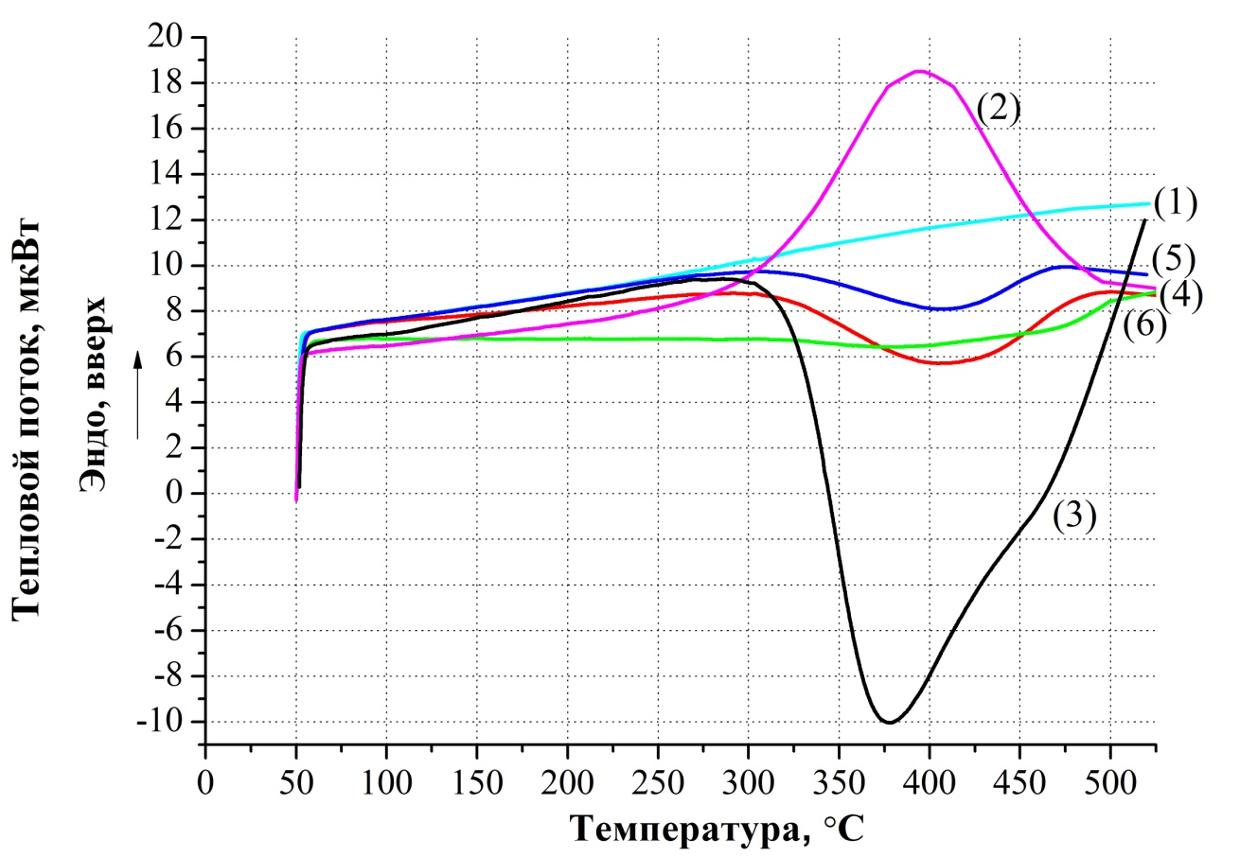
Рисунок 6 – Исследование кинетики протекания химических реакций в алюмоматричных КМ,
упрочненных УНС, методом ДСК: (1) – АД0 исходный; (2) – АД0 + 0 % УНС + 1 % ПАВ;
(3) – АД0 + 8 об. % С₆₀ + 1 % ПАВ; (4) – АД0 + 8 об. % УНТ + 1 % ПАВ;
(5) – АД0 + 8 об. % УДА + 1 % ПАВ; (6) – АД0 + 8 об. % OLC + 1 % ПАВ

Методом КРС было установлено, что тепловой эффект, регистрируемый ДСК (рис. 6), принадлежит реакции образования карбида алюминия Al₄C₃. На рисунке 7 представлены спектры КРС для образцов алюмоматричных КМ, упрочненных УДА и OLC, полученных при температуре 290 и 400 °С. Положение характерных линий для карбида алюминия Al₄C₃ (492 и 857 см⁻¹) показано на рисунке 7 стрелками.
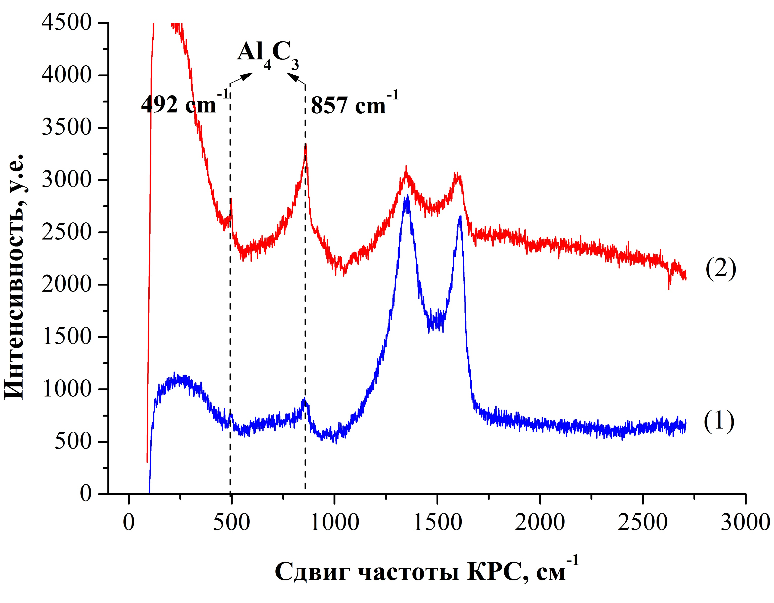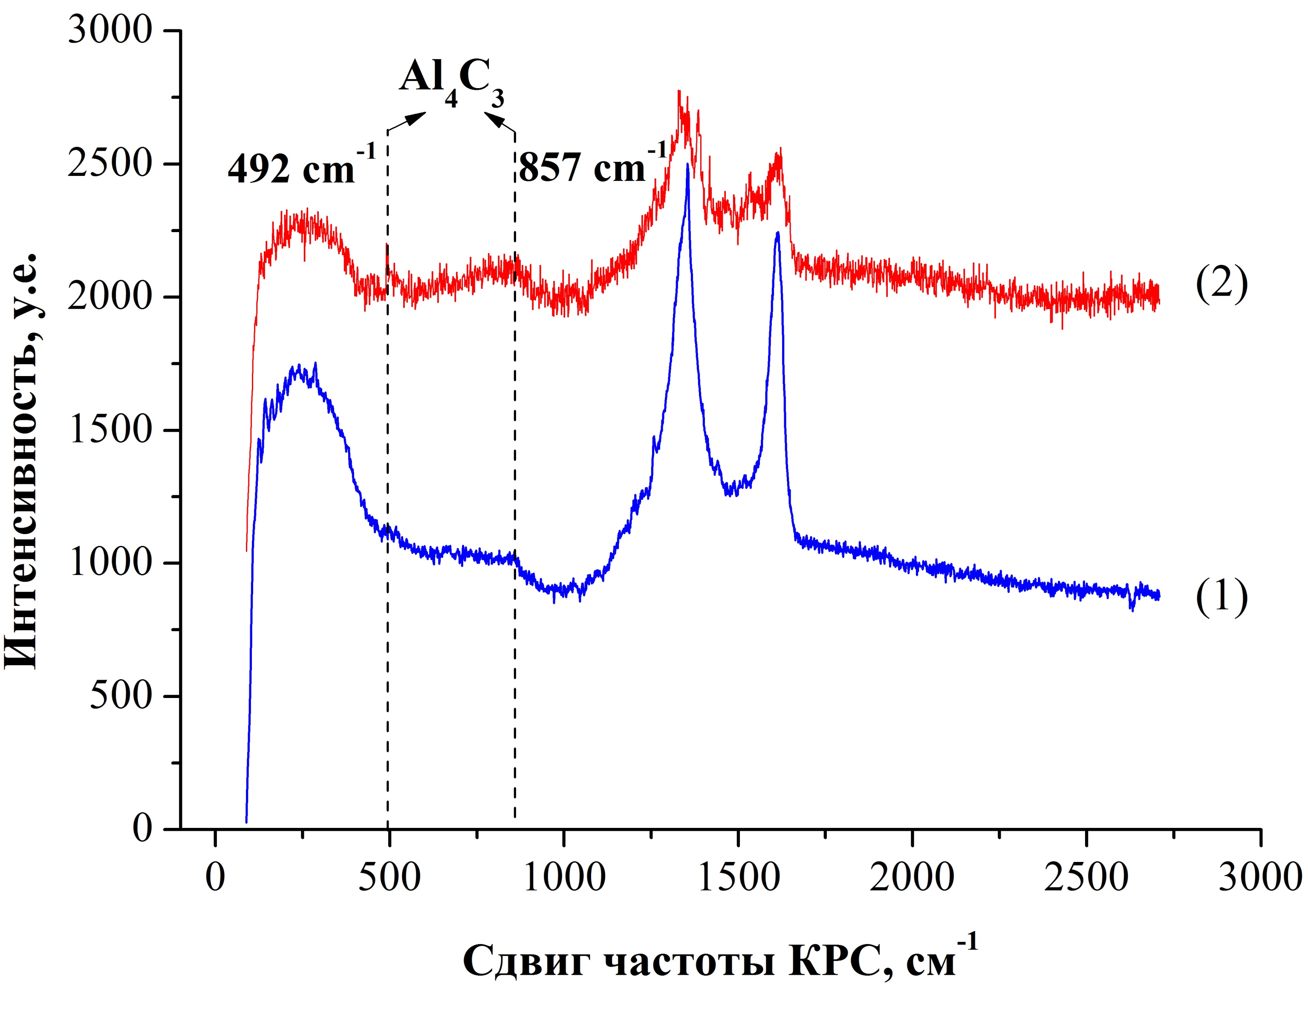
а б
Рисунок 7 – Исследование фазового состава методом КРС на примере алюмоматричных КМ, упрочненных: а) – OLC; б) – УДА при температурах: (1) – 290 °С; (2) – 400 °С

В образцах, полученных методом горячего прессования при температуре 400 °С, с помощью ПЭМ наблюдались отдельные частицы карбида алюминия Al₄C₃ (3-5 шт. в 15-20 полях зрения) размером не более 25-30 нм.
Другой важной задачей при горячем прессовании является сохранность нанокристаллической структуры матрицы полученных КМ. Как известно, при повышенных температурах процессы рекристаллизации значительно ускоряются, что сопровождается активным ростом зерен, огрублением структуры и, как следствие, переходом материала из наноструктурного в микроструктурное состояние.
Результаты измерений среднего размера кристаллитов алюминия в исследованных образцах разных составов после горячего прессования при температуре 290 °С показаны в таблице 2. Из приведенных данных видно, что после горячего прессования средний размер кристаллитов увеличивается незначительно, а их рост можно замедлить за счет повышения концентрации УНС и применения ПАВ.
Таблица 2 – Средний размер кристаллитов алюмоматричных КМ, упрочненных УНС, после горячего прессования (290 С, 650 МПа, 7 минут)
КМ | Концентрация УНС в КМ  с ПАВ, об. % |  |  |  |  |  |  |  | Концентрация УНС в КМ  без ПАВ, об. %
КМ | 0 | Δ | 2 | Δ | 5 | Δ | 8 | Δ | 8 | Δ | 11 | Δ
АД0 + C₆₀ | 135 | 45 | 63 | 5 | 50 | 4 | 44 | 3 | 54 | 10 | 47 | 7
АД0 + УНТ | 135 | 45 | 83 | 9 | 69 | 4 | 62 | 3 | 77 | 12 | 71 | 10
АД0 + УДА | 135 | 45 | 90 | 15 | 77 | 14 | 73 | 10 | 84 | 15 | 80 | 13
АД0 + OLC | 135 | 45 | 90 | 17 | 64 | 9 | 58 | 7 | 74 | 9 | 53 | 7
АД0 + Графит | 135 | 45 | 90 | 15 | 64 | 13 | 68 | 10 | 76 | 12 | 59 | 7
Δ – изменение среднего размера кристаллитов в алюмоматричных КМ после горячего прессования относительно образцов того же состава после МА

Как видно из таблицы 2, наименьшее изменение среднего размера кристаллитов алюминия достигается за счет применения фуллеренов С₆₀ и УНТ, что связано с особенностями их физико-химического взаимодействия. Увеличение среднего размера кристаллитов алюминия в образцах, содержащих ПАВ, оказывается в среднем на 15-20 % меньше, чем в образцах без него. Это может говорить о том, что стеариновая кислота способствует более равномерному распределению УНС по поверхностям агрегатов, агломератов и кристаллитов.
При совместной МА алюминия и графита (1800 об/мин, 40 минут) между кристаллитами алюминия образуются структуры, состоящие из 7-15 графеновых слоев. Такая структура показана на рисунке 8а. Для сравнения на рисунке 8б представлено изображение границ кристаллитов в КМ без УНС.
  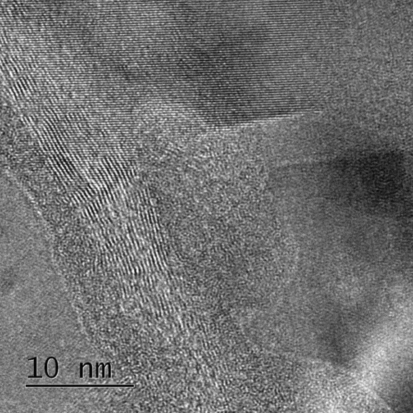 | 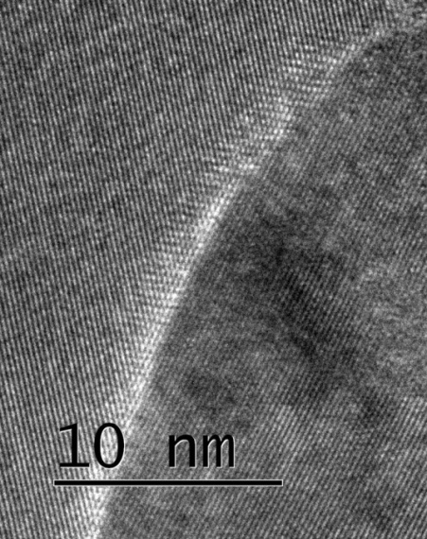
а | б
Рисунок 8 – ПЭМ изображения границ кристаллитов алюмоматричных КМ после горячего прессования (290 °С, 650 МПа, 7 минут): а) – АД0 + 8 об. % Графита; б) – АД0 + ПАВ

В пятой главе приведены результаты определения плотности, условного предела текучести, удельной прочности, микротвердости, коэффициента трения и температуропроводности алюмоматричных КМ, упрочненных УНС. Обсуждена связь структуры и фазового состава с физико-механическими свойствами полученных материалов.
Алюмоматричные КМ, упрочненные УНС, можно отнести к классу дисперсно-упрочненных КМ, размер упрочняющих частиц которых составляет 0,7-30 нм при расстоянии между ними 5-100 нм.
Как видно из таблицы 3, максимальными прочностными характеристиками обладают КМ, содержащие ПАВ и 8 об. % УНС. Относительная деформация всех исследуемых образцов при испытаниях на сжатие составила 12-15 %.
Таблица 3 – Механические свойства алюмоматричных КМ, упрочненных УНС, полученных методом горячего прессования (290 С, 650 МПа, 7 минут)
КМ | Условный предел текучести, МПа / Удельная прочность, км /  / Твердость, HV
КМ | Концентрация УНС в КМ  с ПАВ, об. % |  |  |  | Концентрация УНС в КМ без ПАВ, об. %
КМ | 0 | 2 | 5 | 8 | 8 | 11
АД0 + C₆₀ | 215/8,4/100 | 390/15,1/135 | 525/20,5/160 | 560/22,1/210 | 425/16,5/175 | 525/20,5/190
АД0 + УНТ | 215/8,4/100 | 260/10,0/135 | 390/14,9/150 | 506/19,3/158 | 415/15,5/163 | 464/17,3/174
АД0 + УДА | 215/8,4/100 | 270/10,5/136 | 295/11,4/151 | 317/12,1/158 | 290/10,9/140 | 300/11,4/143
АД0 + OLC | 215/8,4/100 | 265/10,2/136 | 307/11,9/160 | 445/17,5/156 | 350/13,4/172 | 450/17,2/190
АД0 + Гр. | 215/8,4/100 | 250/9,7/114 | 400/15,7/129 | 525/20,5/167 | 365/14,0/156 | 430/16,5/167

Образцы, полученные с применением ПАВ, обладают более высокими прочностными характеристиками, что объясняется меньшим размером кристаллитов и более равномерным распределением УНС по объему материала. Кроме того, квантово-химические расчеты показали, что применение ПАВ способствует образованию прочных металлоуглеродных комплексов.
Повышение прочности (до 215 МПа) и твердости (до 100 HV) алюмоматричных КМ без УНС в основном объясняется измельчением зерен (эффект Холла-Петча), накоплением напряжений в кристаллической решетке и присутствием в матрице небольшого количества оксидов (до 2 об. %) и других соединений. Увеличение механических свойств при введении УНС обусловлено еще большим снижением размера кристаллитов алюминия, образованием прочных металлоуглеродных комплексов, многофазным и твердорастворным видами упрочнения.
Повышенные механические свойства алюмоматричных КМ, упрочненных УНС, позволили предположить, что они могут представлять интерес в качестве материалов антифрикционного назначения. Для установления влияния морфологии УНС на трибологические характеристики алюмоматричных КМ были проведены испытания на трение без смазки по схеме «палец (образец) – диск (контртело)». Из представленных на рисунке 9 данных видно, что введение УНС в алюминиевую матрицу дает возможность снизить коэффициент трения на 30 %, а износ – на 45 %.
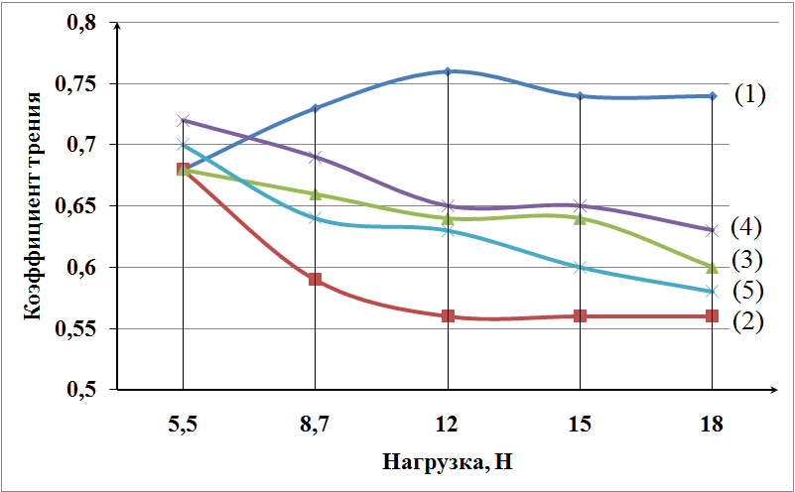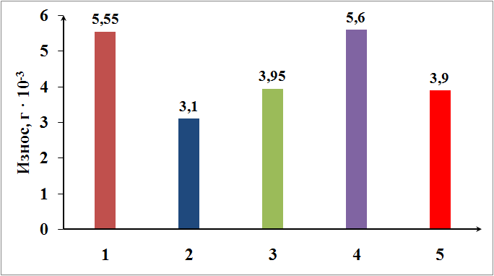
а б
Рисунок 9 – а) коэффициент трения алюмоматричных КМ, упрочненных УНС, в зависимости от приложенной нагрузки; б) значения износа: 1 – АД0 + 0 % УНС + 1 % ПАВ;
2 – АД0 + 8 об. % С₆₀ + 1 % ПАВ; 3 – АД0 + 8 об. % УНТ + 1 % ПАВ;
4 – АД0 + 8 об. % OLC + 1 % ПАВ; 5 – АД0 + 8 об. % Графита + 1 % ПАВ

Полученные результаты показывают, что армирование алюминиевой матрицы УНС является эффективным способом повышения трибологических характеристик алюмоматричных КМ. Наиболее сильный эффект снижения коэффициента трения и интенсивности изнашивания поверхности КМ наблюдается при армировании фуллереном С₆₀ и графитом (рис. 9).
Изнашивание алюмоматричных КМ, армированных высокомодульными керамическими частицами, происходит по следующим механизмам: в начальный момент времени преобладает абразивное изнашивание, о котором свидетельствует характер дефектов контактной поверхности и нестабильность коэффициента трения. С увеличением нагрузки и времени испытания на смену абразивному приходит окислительный механизм износа с образованием третьего тела. Такая смена механизмов происходит за счет появления на контактных поверхностях тел механической смеси оксидов алюминия и железа. При больших нагрузках возможно преимущественно адгезионное изнашивание и затем задир.
В алюмоматричных КМ, упрочненных УНС, начальные этапы испытания также характеризуются преимущественно вкладом в износ абразивного и окислительного механизмов, на смену которым после отшелушивания окисных слоев приходит режим самосмазывания. Такой механизм изнашивания сохраняется в широком диапазоне нагрузок, о чем свидетельствует стабильность процесса трения. Результаты, полученные в ходе проведения трибологических испытаний, показывают эффективность применения алюмоматричных КМ, упрочненных УНС, в качестве материалов антифрикционного назначения.
Для практического применения полученных материалов кроме механических свойств также важны их транспортные свойства, в частности, температуропроводность. Как известно, температуропроводность материалов складывается из электронной и фононной составляющих. Для наноструктурных материалов уменьшение размера кристаллитов снижает температуропроводность КМ за счет рассеяния электронов и фононов на межкристаллитных границах, количество которых на несколько порядков больше, чем в макро- и микроматериалах.
Измерения показали, что температуропроводность полученных образцов оказалась в ≈ 2 раза ниже (40 мм²/с), чем у исходного матричного сплава (85 мм²/с). Этот результат согласуется с аналогичными исследованиями других авторов для различных нанокристаллических материалов.
Несмотря на снижение температуропроводности при уменьшении размеров кристаллитов, УНС оказали влияние на эту характеристику. Например, для алюмоматричного КМ без УНС со средним размером кристаллитов 90 нм (удельная поверхность 25,6·10³ м²/кг) температуропроводность составила ≈ 40 мм²/с. Можно предположить, что при дальнейшем уменьшении размеров кристаллитов до ≈ 40 нм (удельная поверхность 54·10³ м²/кг) температуропроводность снизится еще больше. Однако измерения для КМ, содержащих 8 об. % УНС со средним размером кристаллитов 40-70 нм, показали, что они имеют температуропроводность ≈ 40 мм²/с, т.е. не отличаются от сплава со средним размером кристаллитов 90 нм без УНС.
Механизм влияния УНС на транспортные свойства алюмоматричных КМ крайне сложен и включает в себя множество факторов, изучение которых не входит в рамки данного исследования.
В заключении изложены основные результаты исследования, сформулированы выводы в соответствии с поставленными целью и задачами диссертационной работы, даны рекомендации по практическому применению полученных результатов.

ОСНОВНЫЕ РЕЗУЛЬТАТЫ РАБОТЫ
- В условиях единой материальной, методологической и приборной базы получены и исследованы объемные композиционные материалы, состоящие из нанокристаллической алюминиевой матрицы с распределенными в ней углеродными наноструктурами: фуллеренами С₆₀, углеродными нанотрубками, наноалмазами, онионами и графеноподобными структурами. Полученные алюмоматричные КМ, упрочненные УНС, обладают прочностью до 2,6 раза, а твердостью до 2,1 раз выше относительно наноструктурированного состояния.
- Установлено, что в результате совместной механоактивационной обработки алюминия и УНС (1800 об/мин, 40 минут) образуются частицы, состоящие из наноразмерных кристаллитов алюминия, между которыми распределены углеродные наноструктуры.
- Показано, что при выбранных условиях совместной механоактивационной обработки алюминия и графита на поверхности наночастиц алюминия образуются графеноподобные структуры, состоящие из 7-15 графеновых слоев.
- Установлено, что при совместной механоактивационной обработке алюминия и углеродных наноструктур последние при концентрации более 5 об. % способствуют измельчению кристаллитов алюминия и снижают агрегирование порошков.
- Определены условия горячего прессования (290 °С, 650 МПа, 7 минут), при которых обеспечивается получение объемных алюмоматричных КМ, упрочненных УНС, с плотностью ≈ 98 %, не содержащих карбид алюминия, а также дефекты в виде трещин или крупных пор.
- Установлено, что совместная механоактивационная обработка алюминия и углеродных наноструктур с добавлением стеариновой кислоты в качестве ПАВ позволяет уменьшить средний размер кристаллитов на 15-20 %, размер агрегатов на 20-30 %, что дает возможность повысить условный предел текучести при сжатии на ≈ 35 % и микротвердость на ≈ 30 %.
- Показано, что применение углеродных наноструктур в качестве упрочняющей фазы алюмоматричных КМ дает возможность снизить коэффициент трения на ≈ 30 %, а износ – на ≈ 45 %. Наибольшее снижение коэффициента трения и износа достигается при использовании в качестве упрочнителя фуллеренов С₆₀ и графита.
ОСНОВНЫЕ ПУБЛИКАЦИИ ПО РАБОТЕ
Статьи в журналах из перечня, рекомендованного ВАК
- Евдокимов, И. А. Металлоуглеродный композиционный материал на основе алюминия / И. А. Евдокимов, Г. И. Пивоваров, В. Д. Бланк, В. В. Аксенеков, А. Н. Кириченко, В. Е. Ваганов // Известия высших учебных заведений. Серия «Химия и химическая технология». – 2011. – Т. 54, вып. 7.– С. 58-62.
- Евдокимов, И. А. Структура и свойства наноструктурных композиционных материалов системы алюминий-онионы / И. А. Евдокимов, В. Д. Бланк, Г. И. Пивоваров, В. Е. Ваганов, В. В. Решетняк, С. А. Перфилов, А. Н. Кириченко, В. В. Аксененков, Р. Х. Баграмов, Е. В. Татьянин // Конструкции из композиционных материалов. – 2013. – вып. 1.– С. 44-49.
Патенты и авторские свидетельства
- Пат. 2440433 Российская Федерация, МПК C22C 21/00, B22F 3/12 (2006.01), C22C 1/04. Наноструктурный композиционный материал на основе алюминия [Текст] / Евдокимов И. А., Бланк В. Д., Прохоров В. М., Пивоваров Г. И. ; заявитель и патентообладатель Федеральное государственное бюджетное научное учреждение «Технологический институт сверхтвердых и новых углеродных материалов». – № 2010143282/02 ; заявл. 22.10.2010 ; опубл. 20.01.2012, Бюл. № 2. – 8 с.: табл.
Публикации в научных журналах и изданиях
- Евдокимов, И. А. Изотропные алюмоматричные композиты с наноуглеродными материалами / И. А. Евдокимов, А. В. Панфилов, В. Е. Ваганов, А. А. Панфилов // Углерод: фундаментальные проблемы науки, материаловедение, технология : сб. тез. докл. VI междунар. конф., 2009. – С. 147.
- Евдокимов, И. А. Структура и морфология углеродных материалов полученных на установке каталитического пиролиза ВлГУ / И. А. Евдокимов, В. Е. Ваганов, Д. В. Абрамов, В. Д. Захаров // Современные нанотехнологии и нанофотоника для науки и производства : научн. изд-е II междунар. конф., 2009. – С. 71-73.
- Евдокимов, И. А. О структуре некоторых металлических сплавов модифицированных углеродными наноматериалами / И. А. Евдокимов, В. Е. Ваганов, Д. В. Абрамов, В. Д. Захаров // Современные нанотехнологии и нанофотоника для науки и производства : научн. изд-е II междунар. конф., 2009. – С. 76-78.
- Евдокимов, И. А. Подготовка углеродного наноматериала для применения его в качестве модифицирующей добавки в различные материалы / И. А. Евдокимов, В. Е. Ваганов, Д. В. Абрамов, В. Д. Захаров // Патентно-лицензионная деятельность в государственном научно-образовательном секторе и организациях, образующих национальную нанотехнологическую сеть Владимирской области : тез. докл. науч-метод. конф., 2009. – С. 60-64.
- Евдокимов, И. А. О механизме упрочнения наноструктурных алюминий-фуллереновых сплавов / И. А. Евдокимов, В. Д. Бланк, Г. И. Пивоваров, В. Е. Ваганов // Углерод: фундаментальные проблемы науки, материаловедение, технология : сб. тез. докл. VII междунар. конф., 2010. – С. 35-37.
- Евдокимов, И. А. Модифицированные углеродными наноструктурами функциональные металломатричные композиционные материалы на основе алюминия и его сплавов с повышением механическими и эксплуатационными свойствами / И. А. Евдокимов, Е. С. Прусов, А. В. Киреев // Ползуновский альманах. – 2010. – №2. – С.264-268.
- Евдокимов, И. А. Современные достижения по получению материалов с нанокристаллической структурой / И. А. Евдокимов, В. Е. Ваганов, В. А. Кечин // ВНТР Вестник научно-технического развития. – 2010 г. – № 6 (34).– С. 3-11.
- Евдокимов, И. А. Металлофуллереновый композиционные материал / И. А. Евдокимов // Физико-химия и технология неорганических материалов : сб. материалов VIII Российской ежегодной конф. молодых науч. сотрудников и аспирантов, 2011. – С. 268-270.
- Евдокимов, И. А. Металлоуглеродные нанокомпозиты на основе алюминия и его сплавов / И. А. Евдокимов, А. В. Киреев // Ползуновский альманах. – 2011. – №4/2.– С.5-8.
- Евдокимов, И. А. Исследование физико-механических свойств наноструктурных композиционных материалов системы алюминий-наноуглерод / И. А. Евдокимов, В. Д. Бланк, Г. И. Пивоваров, В. Е. Ваганов, В. В. Решетняк, С. А. Перфилов, А. Н. Кириченко, В. В. Аксененков, Р. Х.. Баграмов, Е. В. Татьянин // Углерод: фундаментальные проблемы науки, материаловедение, технология : сб. тез. докл. VIII междунар. конф., 2012. – С. 165-172.
- Евдокимов, И. А. Исследование физико-механических свойств и процессов формирования наноструктурных композиционных материалов системы алюминий-наноуглерод / И. А. Евдокимов, Г. И. Пивоваров, В. Е. Ваганов, В. В. Решетняк // Функциональные материалы и высокочистые вещества: сб. материалов IV междунар. конф., 2012. – С. 222-223.
- Evdokimov, I. A. Metal matrix carbon consisting nanocomposites / I. A. Evdokimov, V. E. Vaganov, V. V. Reshetnyak, V. D. Zaharov, G. I. Pivovarov, E. V. Tat’yanin // Machines, technologies, materials. – Vol. 11. – 2012. – P. 68-74.

